钠及其化合物
一、钠的性质及应用
1、钠的物理性质：金属钠是一种柔软、银白色、有金属光泽的金属，是热和电的良导体；密度为0.97g·cm^{—3}(比水的密度还小但
比煤油的要大)；而且熔点(97.8℃)、沸点(882.9℃)都较低
2、钠的化学性质：(从钠原子的原子结构认识钠的化学性质——还原性)
(1)与非金属反应：
①常温下与空气接触缓慢氧化： 4Na＋O₂2Na₂O (现象：白色固体-----新切开的钠断层变暗)
②在空气(或氧气)中燃烧： 2Na＋O₂Na₂O₂ (现象：发出黄色的火焰，产生淡黄色固体)
③钠与硫混合研磨生成Na₂S： 2Na＋SNa₂S（研磨时容易爆炸）
④在氯气中燃烧： 2Na＋Cl₂2NaCl（白烟，火焰为黄色）
⑤与氢气反应生成NaH ： 2Na＋H₂2NaH
(2)与水反应：2Na＋2H₂O2NaOH+H₂↑ 2Na＋2H₂O2Na⁺＋2OH⁻＋H₂↑
(3)与酸的反应：2Na＋2HCl2NaCl＋H₂↑ 2Na＋2H⁺2Na⁺＋H₂↑ (直接与H⁺反应)
(4)与盐溶液反应：钠与盐溶液的反应，先考虑钠与水反应生成 NaOH，再考虑NaOH能否与盐反应)
①与CuSO₄溶液反应
2Na＋2H₂O2NaOH＋H₂↑ (1)
CuSO₄＋2NaOHNa₂SO₄＋Cu(OH)₂↓ (2)
合并(1)和(2)得(方法：去掉NaOH)：2Na＋2H₂O＋CuSO₄Na₂SO₄＋Cu(OH)₂↓＋H₂↑
②与FeCl₃溶液反应：6Na＋6H₂O＋2FeCl₃6NaCl＋2Fe(OH)₃↓＋3H₂↑
③与NH₄Cl溶液反应：2Na＋2NH₄Cl2NaCl＋2NH₃↑＋H₂↑
(5)与熔融盐反应：4Na＋TiCl₄4NaCl＋Ti
Na＋KClNaCl＋K (制取金属钾，因为钾的沸点比钠低，使钾成为蒸汽而逸出)
3、钠的制取：电解熔融的NaCl：2NaCl(熔融)2Na＋Cl₂↑
4、钠的保存：少量金属钠可保存在煤油里；大量的金属钠则存人在铁筒中用石蜡密封
5、钠的取用：取用时一般先用镊子把钠从煤油中夹出来，并用滤纸吸干表面的煤油，然后在玻璃片用小刀切下一块绿豆粒大小的
钠，并将多余的钠放回原试剂瓶中
6、钠的存在与用途
(1)存在：自然界中钠只能以化合态的形态存在，主要以氯化钠的形式存在
(2)用途：①工业上用钠作还原剂冶炼金属钛、锆、铌等 ②制备过氧化钠
③钠和钾的合金在常温下呈液态，是原子反应堆的导热剂 ④在电光源上，钠也可用于制高压钠灯
7、金属钠露置在空气中的变化过程
Na――→(生成 )生成 (生成 ))(生成 )――→(生成 )生成 (生成 ))(生成 )――→(NaOH______)――→(生成Na2CO3·10H2O)生成(生成Na2CO3·10H2O)Na2CO3·10H2O)(生成Na2CO3·10H2O)――→(生成 )生成 (生成 ))(生成 )
二、氧化钠和过氧化钠
名称 | 氧化钠 | 过氧化钠
化学式 | Na₂O | Na₂O₂
电子式
氧元素化合价 | —2 | —1
阴阳离子数之比 | 1:2 | 1:2
是否为碱性氧化物 | 是 | 不是
颜色、状态 | 白色固体 | 淡黄色固体（粉末）
生成条件 | 常温下 | 加热或点燃金属钠
稳定性 | 不稳定，可以继续氧化 | 稳定
与H₂O反应 | Na₂O＋H₂O2NaOH | 2Na₂O₂＋2H₂O4 NaOH＋O₂↑★
与CO₂反应 | Na₂O＋CO₂Na₂CO₃ | 2Na₂O₂＋2CO₂2Na₂CO₃＋O₂★
与酸反应 | Na₂O＋2HCl2NaCl＋H₂O | 2Na₂O₂＋4HCl4NaCl＋O₂↑＋2H₂O★
用途 | 制NaOH，用途较少 | 供氧剂、强氧化剂、漂白剂
转化关系 | 2Na₂O+O₂2Na₂O₂
Na₂O₂结构和强氧化性的常考点
1、Na₂O₂与H₂O、CO₂的反应都是Na₂O₂自身的氧化还原反应，反应中H₂O、CO₂既不是氧化剂，也不是还原剂
2、在研究Na₂O₂与其他溶液反应时，要注意Na₂O₂的强氧化性和其溶液的强碱性。熟记Na₂O₂表现强氧化性的6个实例：
(1)Na₂O₂与SO₂的反应：Na₂O₂＋SO₂===Na₂SO₄
(2)Na₂O₂与FeCl₂溶液的反应：能将Fe^{2＋}氧化成Fe^{3＋}，得到Fe(OH)₃沉淀
(3)Na₂O₂与氢硫酸的反应：能将H₂S氧化成单质硫
(4)Na₂O₂与Na₂SO₃溶液的反应：能将SO氧化成SO
(5)Na₂O₂与品红溶液的反应：能使品红溶液褪色
(6)Na₂O₂能使酚酞试液先变红（产生了碱）后褪色（漂白性），同时产生无色的气泡
三、碳酸钠与碳酸氢钠
1、性质比较
物质 |  | 碳酸钠 | 碳酸氢钠
化学式 |  | Na₂CO₃ | NaHCO₃
俗名 |  | 纯碱、苏打 | 小苏打
色与态 |  | 白色粉末  Na₂CO₃·10H₂O为白色晶体  易风化 | 细小白色晶体
水溶性 |  | 都易溶于水，Na₂CO₃>NaHCO₃的溶解性
溶液的碱性 |  | 显碱性(较强) | 显碱性(较弱)
化学性质 | 热稳定性 | 较稳定，受热不易分解 | 不稳定，受热分解  2NaHCO₃Na₂CO₃＋H₂O＋CO₂↑
化学性质 | 与强酸反应 | CO₃^{2－}＋2H⁺CO₂↑＋H₂O HCO₃－＋H⁺H₂O＋CO₂↑  相同条件下NaHCO₃比Na₂CO₃反应放出气体剧烈
化学性质 | 与NaOH反应 | 不反应 | 与NaOH反应生成正盐：HCO₃－＋OH－CO₃^{2－}＋H₂O
化学性质 | 与Ca(OH)₂、Ba(OH)₂ | Ba²⁺＋CO₃²⁻BaCO₃↓  Ca²⁺＋CO₃²⁻CaCO₃↓ | 与石灰水反应、且量多少影响生成物种类  2HCO₃－＋Ca²⁺＋2OH－CaCO₃↓＋CO₃^{2－}＋2H₂O  HCO₃－＋Ca²⁺＋OH－CaCO₃↓＋H₂O
化学性质 | 与BaCl₂、  CaCl₂ | Ba²⁺＋CO₃²⁻BaCO₃↓  Ca²⁺＋CO₃²⁻CaCO₃↓ | 不反应
化学性质 | 与CO₂及H₂O | Na₂CO₃＋H₂O＋CO₂2NaHCO₃ | 不反应
相互转化
用途 |  | 玻璃、肥皂、合成洗涤剂、  造纸、纺织、石油、冶金等工业 | 发酵粉的主要成分之一、灭火器、治疗胃酸过多
制取Na₂CO₃ 的方法(侯氏制碱法)
往饱和食盐水中依次通人足量的NH₃、CO₂(氨碱法)，利用NaHCO₃的溶解性小于NH₄HCO₃的溶解性原理，使NaHCO₃从溶液中析出(依次通人CO₂、NH₃至饱和行吗?)
NH₃＋H₂O＋CO₂NH₄HCO₃ NH₄HCO₃＋NaClNaHCO₃↓＋NH₄Cl
2NaHCO₃Na₂CO₃＋CO₂↑＋H₂O
2、判断类别，用准性质，突破Na₂CO₃、NaHCO₃的鉴别
(1)利用热稳定性不同：固体
(2)利用和酸反应生成气体的速率不同(相同条件下)：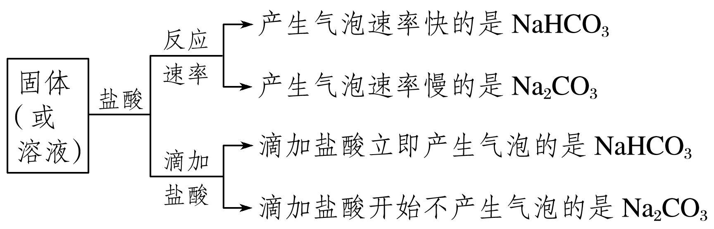
(3)利用阴离子的不同：溶液
(4)利用溶液的酸碱性不同：溶液
四、焰色反应
1、定义：某些金属或它们的化合物在灼烧时使火焰呈特殊的颜色的现象，在化学上叫做焰色反应
2、为物理变化过程，是元素的性质，与元素是否是游离态或化合态无关
3、操作步骤：
(1)洗：用稀盐酸刷洗铂丝（目的：使铂丝上的高沸点的杂质转化为沸点相对较低的氯化物，而金属氯化物在高温时可挥发）
(2)烧：将盐酸洗涤过的铂丝放在酒精灯(或煤气灯、酒精喷灯)上灼烧至与原来的火焰颜色相同为止(目的：除去铂丝上的杂质)
(3)蘸：用灼烧合格的铂丝蘸取被灼烧的物质
(4)烧：将沾在铂丝上的物质在火焰上灼烧
(5)观察火焰的颜色
4、用途：(1)烟花里的焰火
(2)鉴别元素：鉴别物质和某些元素并不是所有元素，因为有些元素的焰色是无色的，如铁、铬、铂、钨
(3)特殊用途：钾、钠极其化合物的检验
5、常见元素的焰色
钠 | 钾 | 锂 | 铷 | 钙 | 铜 | 锶 | 钡
黄色 | 紫色（透过蓝色的钴玻璃） | 紫红色 | 紫色 | 砖红色 | 绿色 | 洋红色 | 黄绿色
五、碱金属元素
1、碱金属的原子结构
(1)在周期表中的位置：第ⅠA族
(2)原子结构：①相同点：最外层电子数相同且都是一个电子，次外层电子数相同为8个电子(Li除外)
②不同点：核外电子层数不同
(3)相似性：①最高正价为＋1价，②最高价氧化物对应的水化物均为强碱，典型的活泼金属元素
(4)递变性：按Li、Na、K、Rb、Cs顺序，原子半径依次增大，离子半径依次增大(同种元素的原子半径大于离子半径)；元素的金
属性增强；对应碱的碱性增强；单质的熔沸点降低
(5)推论性质递变性的原因：随原子核外电子层数的增多原子半径依次增大核对外层电子引力的减弱，失去电子的趋势增强，元素的
金属性增强，单质的还原性增强
2、碱金属单质的物理性质
(1)相似性：都有银白色的金属光泽(铯略带金色光泽)、质软、密度小、熔沸点较低，良好的导电、导热性。锂电池的比容量(单位质
量的电极材料所能转换的电量)特别大(这与锂的摩尔质量小有关)，因而有广泛的应用
(2)递变性：随着核电荷数的递增，熔点、沸点逐渐降低（与卤素、氧族单质相反），密度呈增大趋势(但ρ_{Na}＞ρ_{K})，且Li、Na、K的
密度小于1；Rb、Cs的密度大于1
3、碱金属的化学性质：它们都能跟卤素、氧气、硫等非金属直接化合，在反应中表现出很强的还原性；单质都能与水剧烈反应，
生成相应的碱和氢气，反应的实质可表示为：2R+2H₂O＝2ROH+H₂↑，反应的现象各不相同：Li与水反应不熔化；钠与水反应
时熔化；钾与水反应熔化，且使产生的H₂燃烧；铷、铯都与水猛烈反应。碱金属与盐溶液反应，都是先与水反应，若符合复分
解反应发生的条件，则生成的氢氧化物继续同盐发生复分解反应。碱金属均不能在水溶液中置换另外的金属单质
(1)跟非金属反应
①与卤素：2R+X₂2RX
②与氧气：4Li+ O₂2Li₂O (Li与氧气不管常温还是加热都只能生成Li₂O)
2Na+O₂Na₂O₂
2K+O₂K₂O₂ K+O₂KO₂ (K、Rb、Cs与氧气反应，都生成比过氧化物更复杂的氧化物)
【注意】超氧化物（KO₂）、臭氧化物（RbO₃）与Na₂O₂性质类似
③与氢气：Na、K、Rb、Cs与氢气反应，都生成RH
④与硫等大多多数的非金属起反应
(2)跟水的反应：碱金属都能跟水反应生成氢氧化物和氢气：2R+2H₂O2ROH+H₂↑。钠与水反应比锂与水反应激烈，钾跟水的反
应比钠更剧烈，常使生成的氢气燃烧并发生轻微爆炸，据此可得出结论：金属单质置换出水中氢越容易说明该元素的金属性越强。
此随着原子的电子层数增多原子半径的增大，碱金属的活动性增强
(3)与常见盐溶液反应的离子方程式：(R表示碱金属元素)
$\begin{aligned}2R+2H_{2}O+{\text{Cu}}^{2+}=\text{Cu}(\text{OH})_{2}↓+H_{2}↑+2R^{+} \\ 6R+2H_{2}O+2{\text{Fe}}^{3+}=2\text{Fe}(\text{OH})_{3}↓+6R^{+}+3H_{2}↑ \\ 2R+2{\text{NH}}_{4^{+}}=2R^{+}+2{\text{NH}}_{3}↑+H_{2}↑ \\ 2R+2{\text{HCO}}_{3^{−}}=2R^{+}+2{\text{CO}}_{3^{2−}}+H_{2}↑\end{aligned}$
4、化学性质的相似性和递变性
(1)相似性：碱金属元素在结构上的相似性，决定了锂、钠、钾、铷、铯在性质上的相似性，碱金属都是强还原剂，性质活泼。具体
表现在都能与O₂、Cl₂、水、稀酸溶液反应，生成含R＋(R为碱金属)的离子化合物；他们的氧化物对应水化物均是强碱
(2)递变性：随着原子序数的增加，电子层数递增，原子半径渐大，失电子渐易，还原性渐强，又决定了他们在性质上的递变性。具
体表现为：①与O₂反应越来越剧烈，产物越来越复杂；②与H₂O反应越来越剧烈；③随着核电荷数的增强，其最高价氧化物对
应的水化物的碱性增强：CsOH＞RbOH＞KOH＞NaOH＞LiOH
5、实验是如何保存锂、钠、钾？它们均是活泼的金属，极易氧化变质甚至引起燃烧，它们又都能与水、水溶液、醇溶液等发生反
应产生氢气，是易燃易爆物质，存放它们要保证不与空气、水分接触；又因为它们的密度小，所以锂只能保存在液体石蜡或封
存在固体石蜡中，而将钠、钾保存在煤油中
6、碱金属的制取：金属Li和Na主要是用电解熔融氯化物的方法制取；金属因为易溶于盐不易分离，且电解时有副反应发生，
故一般采用热还原法用Na从熔融KCl中把置换出来（不是普通的置换，而是采用置换加抽取的方法，属于反应平衡）；铷
和铯一般也采用活泼金属还原法制取
7、碱金属中的一般和特殊之处
(1)Na、K需保存于煤油中，但Li的密度比煤油小，所以Li必须保存在密度更小的石蜡油中或密封于石蜡
(2)碱金属中，从Li→Cs，密度呈增大的趋势，但ρ(K)==0.862g·cm^{—3}<p(Na)==0.971g·cm^{—3}
(3)酸式盐的溶解度一般大于正盐，但溶解度NaHCO₃＜Na₂CO₃
(4)氧在化合物中一般显—2价，氢显＋1价，但Na₂O₂ 、H₂O₂中的氧显—1价，NaH、CaH₂中的氢显—1价
(5)试剂瓶中的药品取出后，一般不能放回原瓶，但第I_{A}族金属Na、K等除外
(6)一般活泼金属能从盐中置换出不活泼金属，但对第I_{A}族非常活泼的金属Na、K等除外
如：2Na＋CuSO₄＋2H₂OCu(OH)₂↓＋H₂↑＋Na₂SO₄
(7)锂易于氮气反应生成Li₃N (因为锂和镁处于对角线位置，化学性质相似，即LiOH、Li₂C0₃均为沉淀)
(8)锂的熔点最高，金属性最弱，因而锂与水反应较慢且反应时锂并不熔化
(9)合金一般为固态，而Na——K合金为液态，可做原子反应堆的导热剂
8、常见钠的化合物的化学式和俗称
名称 | 化学式 | 俗称 |  | 名称 | 化学式 | 俗称
氢氧化钠 | NaOH | 苛性钠、火碱、烧碱 |  | 碳酸氢钠 | NaHCO₃ | 小苏打
氯化钠 | NaCl | 食盐 |  | 硫代硫酸钠 | Na₂S₂O₃ ·5H₂O | 大苏打、海波
硫酸钠晶体 | Na₂SO₄·10H₂O | 芒硝 |  | 硅酸钠 | Na₂SiO₃ | 泡花碱、水玻璃
碳酸钠晶体 | Na₂CO₃·10H₂O | 苏打、纯碱 |  | 硝酸钠 | NaNO₃ | 智利硝石

铝及其重要化合物
一、镁和铝的性质
1、铝、镁的性质比较
 | 镁(Mg) | 铝(Al)
物理性质 | 镁和铝都是密度较小、熔点较低、硬度较小的银白色金属，但镁和铝相比较，铝的硬度比镁的稍大，熔点和沸点都是铝比镁的高 (由于金属铝中的金属键比金属镁中金属键强的缘故)
原子结构
示意图
位置
活泼性 | 较活泼：Mg－2e—Mg²⁺ | 较活泼：Al－3e—Al³⁺
抗腐蚀性 | 在空气中都能跟氧气反应，表面覆盖一层致密而坚硬的氧化物薄膜，具有抗腐蚀性能
与O₂及其它非金属反应 | 2Mg＋O₂2MgO (发出耀眼的白光)  Mg＋Cl₂MgCl₂  3Mg＋N₂Mg₃N₂ | 4Al＋3O₂2Al₂O₃  2Al＋3Cl₂2AlCl₃  2Al＋3SAl₂S₃
与水反应 | Mg+2H₂OMg(OH)₂+H₂↑ (冷水慢，沸水快) | 2Al+6H₂O2Al(OH)₃+3H₂↑  (一般不反应，只有氧化膜被破坏后反应)
与酸的反应 | Mg＋2H⁺Mg²⁺+H₂↑ | 2Al＋6H⁺3Al³⁺＋3H₂↑  (常温下，在浓H₂SO₄、浓HNO₃中钝化)
与某些氧化物反应 | 2Mg＋CO₂2MgO+C  (剧烈燃烧，生成白色粉末和黑色固体) | 2Al＋Fe₂O₃2Fe＋Al₂O₃  (铝热反应)
与盐的反应 | Mg＋Cu²⁺Mg²⁺＋Cu | 2Al＋3Hg²⁺2Al ³⁺＋3Hg
与碱反应 | 不反应 | 2Al＋2NaOH＋2H₂O2NaAlO₂＋3H₂↑
结论 | 镁、铝均为较活泼的金属，但镁的金属性强于铝
解释 | 核电荷数镁小于铝，而原子半径镁大于铝，故核对最外层的电子引力镁小于铝，即Al比Mg难失电子，金属性弱于Mg
主要用途 | 镁合金汽车、飞机制造、照明弹等 | 铝合金汽车、船舶、飞机制造、防锈油漆、导线、电缆等
存在形式 | 化合态：地壳和海水中 | 化合态：铝土矿中
2、铝热反应
(1)概念：某些金属氧化物粉末，与铝粉混合后在较高温度下剧烈反应生成Al₂O₃和其它金属并放出大量的热的反应，叫铝热反应
(2)原理：铝作还原剂，另一种氧化物作氧化剂，用铝将氧化物中的金属置换出来
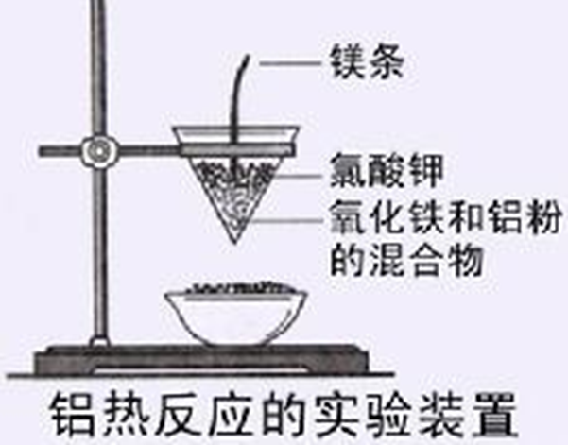
(3)铝热剂：铝粉和某些金属氧化物（Fe₂O₃、V₂O₅、Cr₂O₃、MnO₂等）组成的混合
(4)反应特点：在高温下进行，反应迅速并放出大量的热，新生成的金属单质呈液态易Al₂O₃分离
(5)应用：冶炼难熔的相对较不活泼的金属，如Fe、V、Cr、Mn等；焊接钢轨
(6)实验步骤
①取一张圆形滤纸，倒入5克炒干的氧化铁(Fe₂O₃)粉末，再倒入2克铝粉、将两者混合均匀
②用两张圆形滤纸，分别折叠成漏斗状，将其中一个取出，在底部撕一个孔，用水润湿下面一点，再跟另一个漏斗套在一起，使四周都有4层
③将折好的滤纸架在铁圈上，下面放置盛沙的蒸发皿，把混合均匀的氧化铁粉末和铝粉倒入纸
漏斗中
④再在上面加少量氯酸钾，并在混合物中间插一根镁条
⑤点燃镁条，观察发生的现象
(7)实验注意事项：
①镁条要打磨净表面的氧化膜，否则难以点燃
②氧化铁粉末要干燥，铝粉要没有被氧化，否则难以反应
③要保证纸漏斗重叠时四周均为四层，且内层纸漏斗一定要用水润湿，以防止高温物质从四周溅出
④蒸发皿中的细沙要适量，既要防止蒸发皿炸裂，又要防止熔融的液体溅出伤人
⑤铝热反应中，镁条用作引燃剂，KClO₃用作助燃剂，发生铝热反应的实质是置换反应
⑥内层纸漏斗底部剪个小孔：使熔融物易于落下 蒸发皿盛沙：防止高温熔融物溅落炸裂蒸发皿
镁条：制造高温条件，引起氯酸钾分解，引发铝热反应 氯酸钾：制造氧气利于反应
3、Al与MgO不能发生铝热反应
4、Mg在CO₂中能够燃烧，所以活泼金属着火不能用干冰灭火器和泡沫灭火器
5、活泼金属与酸反应是金属的通性，而铝不但能与酸(H＋)反应，还能够与碱溶液反应，表现出特殊性：
2Al＋2OH－＋2H₂O===2AlO＋3H₂↑。
6、铝与强碱溶液反应的实质
反应过程：2Al+6H₂O＝2Al(OH)₃↓+3H ₂↑
2Al(OH)₃+2NaOH＝2NaAlO₂+4H₂O
2Al+2NaOH+2H₂O＝2NaAlO₂+3H₂↑
Al与水很难反应，且生成的Al(OH)₃附在Al的表面，阻止了Al继续反应，但强碱NaOH能溶解Al(OH)₃，故可促使Al与强碱液反应，而弱碱如氨水，不溶解Al(OH)₃，故Al在弱碱溶液中不反应
二、镁的重要化合物
1、氧化镁
(1)物理性质：白色固体，难溶于水，熔点较高，是优良的耐火材料
(2)化学性质：属于碱性氧化物，具有碱性氧化物的通性
①与水能缓慢反应：MgO＋H₂OMg(OH)₂
②能与酸反应：MgO＋2H＋Mg^{2＋}＋H₂O
(3)工业制备：煅烧碳酸镁：MgCO₃MgO＋CO₂↑
(4)主要用途：制造耐火、耐高温器材
2、氢氧化镁
(1)物理性质：白色固体，难溶于水的中强碱，能使酚酞试液变为浅红色
(2)化学性质
①能与酸反应：Mg(OH)₂＋2H⁺＝Mg²⁺＋2H₂O
②热稳定性差：Mg(OH)₂MgO＋H₂O
③可溶于浓NH₄Cl溶液中：
(3)实验室制法：Mg²⁺＋2OH—Mg(OH)₂↓ Mg²⁺＋2NH₃·H₂OMg(OH)₂↓＋2NH₄⁺
三、铝的重要化合物：铝是地壳中含量最多的金属元素，但是人民发现并制得单质铝却比较晚，这是由于铝很活泼，从铝的化合物
中提炼铝单质比较困难。铝的氢氧化物和氧化物对人类的生产和生活具有重要的作用
1、氧化物（Al₂O₃）
(1)物理性质：白色固体，难溶，难熔，是优良耐火材料。天然产—Al₂O₃，俗称刚玉，硬度相当高，仅次于金刚石，可用作钟表
轴承。另外可以作为冶铝材料
(2)化学性质：Al₂O₃是典性的两性氧化物，既能与酸，又能与碱反应
①能与酸反应：Al₂O₃＋6H＋2Al^{3＋}＋3H₂O
②能与碱反应：Al₂O₃＋2OH—2AlO₂—＋H₂O
两性氧化物：既能与酸反应生成盐和水，又能与碱反应生成盐和水的氧化物，称为两性氧化物
(3)Al₂O₃的制备
①实验室制法：2Al(OH)₃Al₂O₃＋3H₂O
②工业制法：铝土矿→Al₂O₃
(4)主要用途：制造耐火、耐高温器材、工业冶炼铝、可以制作各种宝石
2、氢氧化铝（Al(OH)₃）
(1)物理性质：难溶于水的白色固体，在溶液中形成白色胶状沉淀。Al(OH)₃能凝聚水中悬浮物，又能吸附色素，可以用作净水剂
(2)化学性质：Al(OH)₃是典型的两性氢氧化物，既能与酸，又能与碱反应
①能与酸反应：Al(OH)₃＋H⁺ Al³⁺＋3H₂O
②能与碱反应：Al(OH)₃+OH—AlO₂—+2H₂O
两性氢氧化物：既能与酸反应生成盐和水，又能与碱反应生成盐和水的氢氧化物，称为两性氢氧化物
【原因】Al(OH)₃存在下列电离方式：在溶液中同时发生酸式电离和碱式电离
Al(OH)₃ ＝H₃AlO₃HAlO₂+H₂O
Al³⁺+3OH－ AlO₂－+H⁺
Al(OH)₃电离强度相当微弱，只有加入强酸(或强碱)时，大量H⁺(或OH－)才能破坏Al(OH)₃的电离平衡，使平衡向右(或左)移动，
生成铝盐(或偏铝酸盐)，所以Al(OH)₃既具有碱性，又具有酸性，当加入弱酸或弱碱时，因H⁺或OH－浓度太小，不能使上述平
衡移动，因此Al(OH)₃只溶于强酸或强碱，而不溶于弱酸(H₂CO₃等)、弱碱(NH₃·H₂O)
值得注意的是，强酸或强碱也是相对而言的，Al(OH)₃不溶于H₂CO₃、NH₃·H₂O，但溶于CH₃COOH
③热稳定性差：2Al(OH)₃Al₂O₃＋3H₂O
【思考】能否用强碱和铝盐反应制备氢氧化铝？不用强碱和铝盐反应制备氢氧化铝，因为生成的氢氧化铝能和强碱继续反应生成偏铝酸盐，无法控制碱的用量
(3)实验室制法
①向铝盐溶液中加入足量的氨水：Al³⁺＋3NH₃·H₂OAl(OH)₃↓＋3NH₄⁺（不能用强碱）为什么？
②向偏铝酸盐溶液中通入足量的CO₂：AlO₂—＋CO₂＋2H₂OAl(OH)₃↓＋HCO₃— （不能用强酸）为什么？
(4)用途：净水剂、胃酸中和剂(碱性不强，不至于对胃壁产生强烈的刺激作用或腐蚀作用，却可以与酸反应，起到中和胃酸的作用)
3、明矾
①化学式： KAl(SO₄)₂·12H₂O（十二水合硫酸铝钾）
②电离方程式：KAl(SO₄)₂K⁺+Al³⁺+2SO₄²⁻
③属类：复盐（由两种不同的金属离子和一种酸根离子组成的化合物）
④物理性质：无色晶体，易溶于水
⑤明矾净水原理：KAl(SO₄)₂·12H₂O溶于水后水解：Al³⁺+3H₂OAl(OH)₃+3H⁺，形成的Al(OH)₃胶体吸附能力强
⑥用途：净水剂
⑦化学性质：兼有Al³⁺和SO₄²⁻性质
a、向明矾中滴入Ba(OH)₂溶液，当Al³⁺恰好完全沉淀时，化学方程式为：
b、向明矾中滴入Ba(OH)₂溶液，当SO₄²⁻完全沉淀时，化学方程式为：
c、明矾溶液与碳酸氢钠溶液混合，离子方程式为：
四、“铝三角”的转化关系及其应用
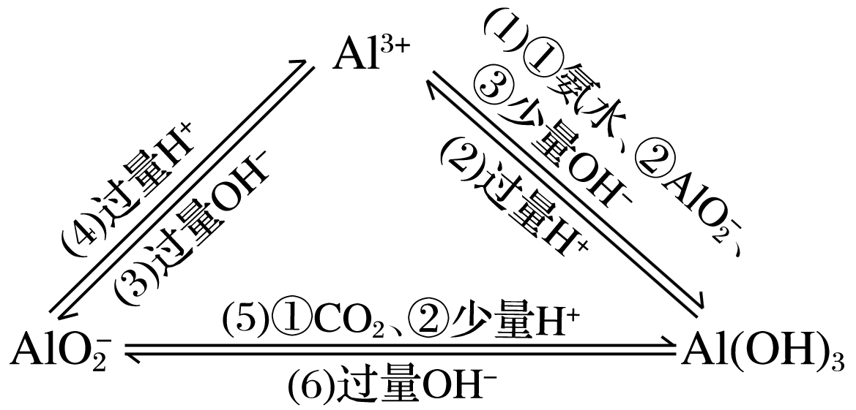
1、Al^{3＋}、Al(OH)₃、AlO之间的转化关系及其应用
① Al³⁺→Al(OH)₃
②Al(OH)₃→Al³⁺
③Al³⁺ →AlO₂⁻
④AlO₂⁻→Al³⁺
⑤AlO₂⁻→Al(OH)₃
⑥Al(OH)₃→AlO₂⁻
2、氢氧化铝沉淀的图象分析
操  作 | 1、向AlCl₃溶液中逐滴加入NaOH溶液至过量 | 2、向NaOH溶液中逐滴加入AlCl₃溶液至过量 | 3、向NaAlO₂溶液中逐滴加入HCl溶液至过量
现  象 | 先有白色沉淀产生，然后沉淀逐渐溶解 | 先无明显现象，反应一段时间后逐渐产生大量的白色沉淀 | 先生成白色沉淀，然后沉淀逐渐溶解
图  像 | 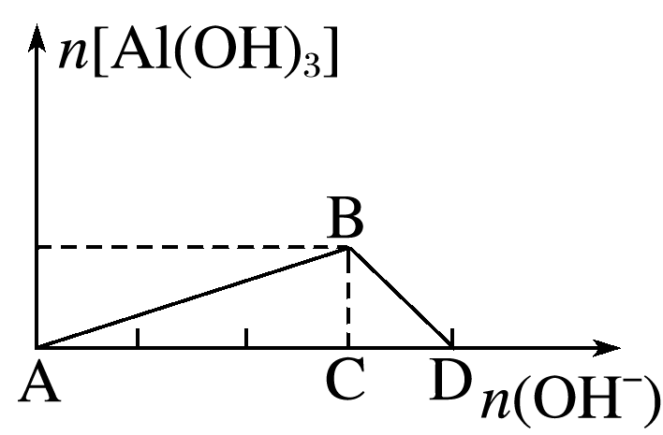 | 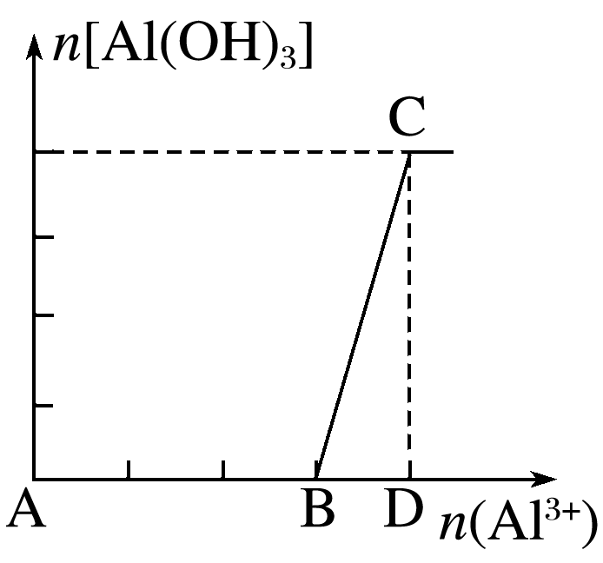 | 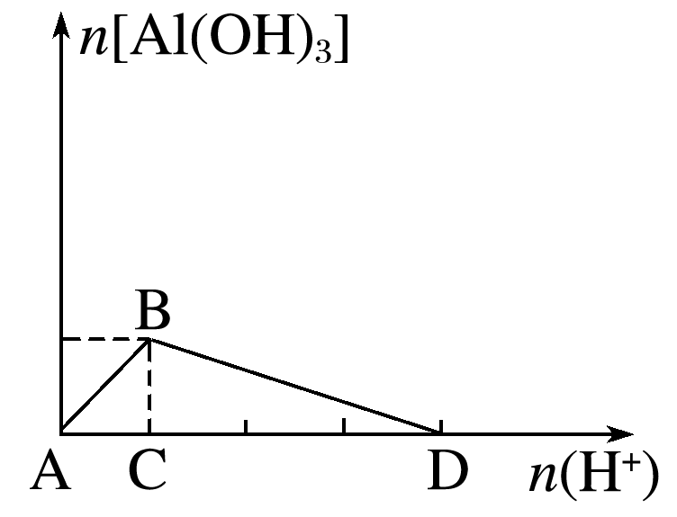
操  作 | 4、向HCl溶液中逐滴加入NaAlO₂溶液至过量 | 5、向AlCl₃溶液中逐滴加入氨水或NaAlO₂溶液至过量 | 6、向NaAlO₂溶液中逐滴加入AlCl₃或通入CO₂至过量
现  象 | 先无明显现象，反应一段时间后逐渐产生白色沉淀 | 立即产生白色沉淀→渐多→最多→沉淀不消失 | 立即产生白色沉淀→渐多→最多→沉淀不消失
图  像 | 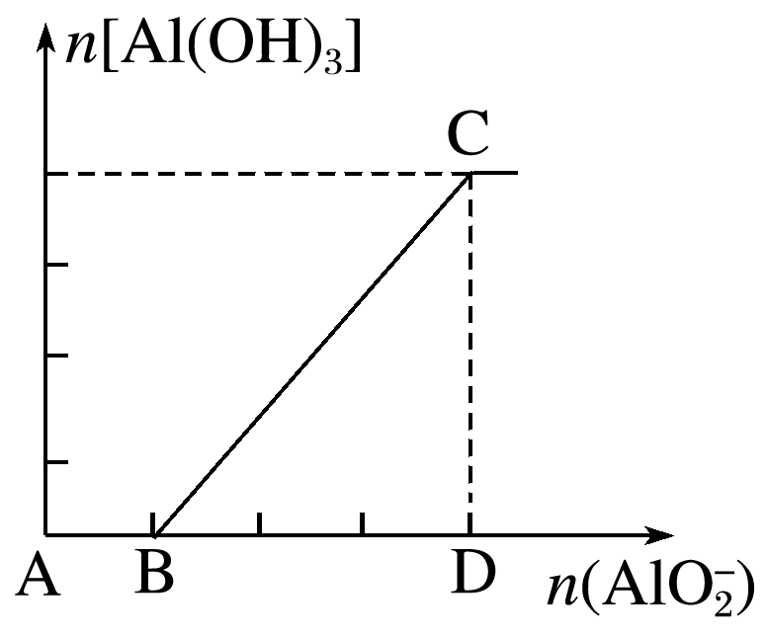
操  作 | 7、往等物质的量的AlCl₃、MgCl₂混合溶液中加入NaOH溶液至过量 | 8、向HCl、MgCl₂、AlCl₃混合液中逐滴加入NaOH溶液直至过量 | 9、向明矾溶液中滴加Ba（OH）₂溶液至过量（沉淀的质量和沉淀的物质的量）
现  象 | 开始出现白色沉淀，后沉淀量增多，最后沉淀部分溶解
图  像 | 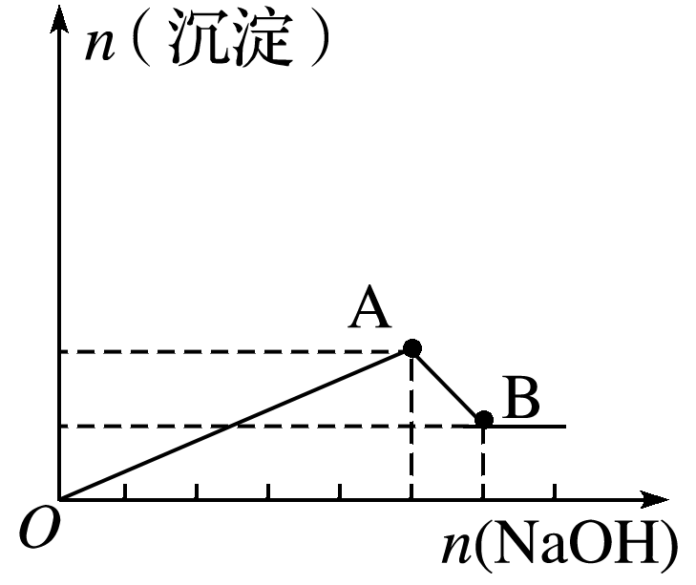
3、应用
(1)选择制备Al(OH)₃的最佳途径
①
②
(2)有关离子共存问题
①Al^{3＋}水解呈酸性，Al³⁺与下列离子不能大量共存：OH⁻、CO₃²⁻、HCO₃⁻、SO₃²⁻、S²⁻、HS⁻、AlO₂⁻，其中OH⁻是因为直接反应，其
余均是“双水解”
②AlO水解呈碱性，AlO₂⁻与下列离子不能大量共存：H⁺、NH₄⁺、Al³⁺、Mg²⁺、Cu²⁺，其中H⁺和HCO₃⁻是因为直接反应（AlO₂⁻+
HCO₃⁻+H₂O=Al(OH)₃↓+CO₃²⁻），其余也是“双水解”
(3)分析离子反应顺序
①向含有H⁺、NH₄⁺、Al³⁺的混合溶液中逐滴加入NaOH，反应的顺序是： 、 、
反应的离子方程式依次是
②向含有OH⁻、CO₃²⁻、AlO₂⁻的混合溶液逐滴加入盐酸，反应的顺序是： 、 、
反应的离子方程式依次是
4、既能与酸又能与碱反应的物质
(1)某些单质：Al、Zn、S、Si (2)两性氧化物：Al₂O₃、ZnO
(3)两性氢氧化物: Al(OH)₃、Zn(OH)₂ (4)弱酸的铵盐：
(5)多弱酸的酸式盐 (6)某些酸：H₂S、浓H₂SO₄
(7)蛋白质、氨基酸
五、互滴实验（试剂的滴加顺序不同而产生的现象不同）
1、NaOH和AlCl₃
(1)向AlCl₃溶液中滴加NaOH溶液
①现象：先产生白色沉淀后沉淀消失（白色沉淀$→$沉淀增加$→$减少$→$消失）
②有关反应：Al³⁺+3OH－＝Al(OH)₃↓ Al(OH)₃+OH－ ＝ AlO₂－+2H₂O
(2)向NaOH溶液中滴加AlCl₃溶液
①现象：开始无现象后出现白色沉淀（沉淀$→$立刻消失，沉淀$→$沉淀增加$→$沉淀量不变）
②有关反应：Al³⁺+4OH－＝AlO₂－+2H₂O Al³⁺+3AlO₂－+6H₂O ＝4Al(OH)₃↓
2、NaAlO₂和盐酸
(1)向NaAlO₂溶液中滴加盐酸
①现象：先出现白色沉淀后沉淀消失
②有关反应：NaAlO₂+HCl+H₂O= Al(OH)₃↓+NaCl Al(OH)₃+3H⁺=Al³⁺+3H₂O
(2)向盐酸中滴加NaAlO₂溶液
①现象：开始无现象后出现白色沉淀
②有关反应：4HCl+NaAlO₂= NaCl+AlCl₃+2H₂O AlCl₃+3NaAlO₂+6H₂O=4Al(OH)₃↓+3NaCl
3、Na₂CO₃和盐酸
(1)向Na₂CO₃溶液中滴加盐酸
①现象：开始无现象，后产生气泡
②相关反应：Na₂CO₃+HCl=NaCl+NaHCO₃ NaHCO₃+HCl=NaCl+H₂O+CO₂↑
(2)向盐酸中滴加Na₂CO₃溶液
①现象：立即产生气泡
②相关反应：Na₂CO₃+2HCl=2NaCl+H₂O+CO₂↑
六、从海水中提取镁的流程
(1)流程：
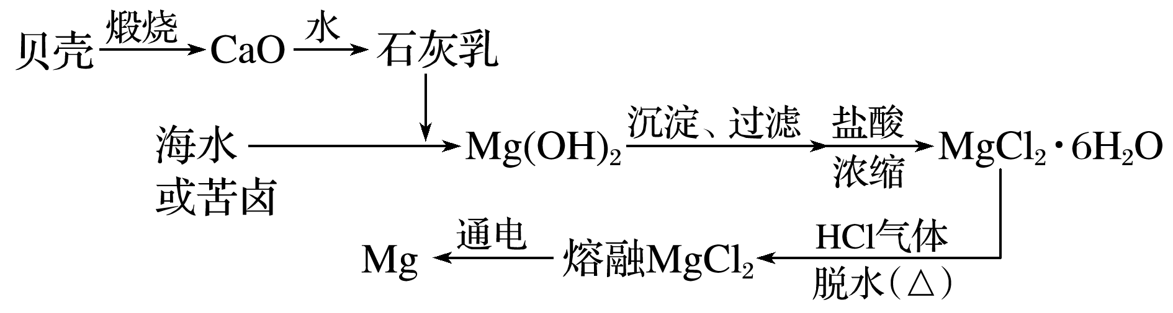
(2)主要化学反应：
①制石灰乳：CaCO₃=====CaO＋CO₂↑、CaO＋H₂O===Ca(OH)₂
②沉淀Mg^{2＋}：Mg^{2＋}＋2Ca(OH)₂===Mg(OH)₂↓＋Ca^{2＋}
③制备MgCl₂：Mg(OH)₂＋2HCl===MgCl₂＋2H₂O
④电解MgCl₂：MgCl₂(熔融)=====Mg＋Cl₂↑
七、工业炼铝的流程
铝是地壳中含量最多的金属元素，在自然界主要以化合态形式存在于氧化铝中。铝土矿的主要成分是Al₂O₃，此外还含有少量SiO₂、Fe₂O₃等杂质，冶炼金属铝很重要的一个过程是Al₂O₃的提纯。由于Al₂O₃是两性氧化物，而杂质SiO₂是酸性氧化物，Fe₂O₃是碱性氧化物，因而可设计出两种提纯氧化铝的方案。
方案一：碱溶法
讨论回答下列问题：
(1)写出①、③两步骤中可能发生反应的离子方程式_________________________________________________
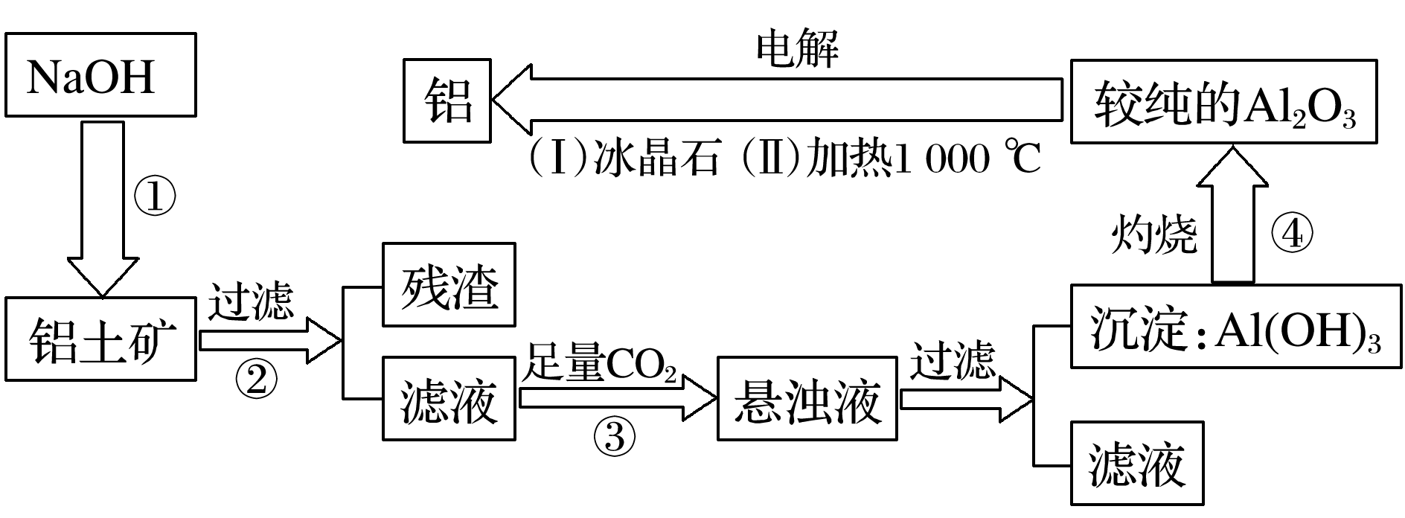
(2)步骤③中不用盐酸(或H₂SO₄)酸化的理由是___________________________
(3)步骤④中得到较纯的Al₂O₃，可能含有________杂质，在电解时它不会影响铝的纯度的原因______________________
方案二：酸溶法
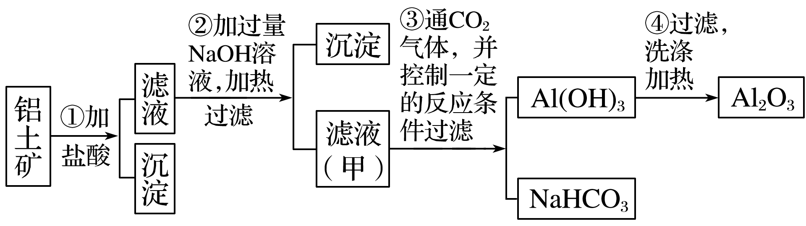
讨论回答下列问题：
(1)写出①、②中可能发生反应的离子方程式______________________
(2)步骤②中不用氨水沉淀Fe^{3＋}的原因：___________________________________________
铁及其化合物
一、铁的原子结构
元素 | 核电荷数 | 原子结构 | 在周期表中的位置
铁
二、铁的性质
(1)物理性质：纯铁具有金属的共性，如具有银白色金属光泽和良好的延展性，是电和热的良导体，具有能被磁铁吸引的特性，纯铁
有很强的抗腐蚀能力
(2)化学性质：铁是较活泼的金属，发生化学反应时可生成＋2、＋3两种价态的化合物，且Fe³⁺比Fe²⁺稳定。与弱氧化剂（如盐酸、
硫酸铜溶液等）反应时，只能失去2个电子形成Fe²⁺；当与强氧化剂(如氯气、硝酸等)反应时，失去3个电子形成Fe³⁺
①与非金属反应
3Fe＋2O₂Fe₃O₄ (火星四射、剧烈燃烧、放出大量的热、生成黑色的固体)
2Fe＋3Cl₂2FeCl₃ (棕黄色的烟) Fe+SFeS
②与水反应：3Fe＋4H₂O(g)Fe₃O₄＋4H₂(g)
常温下，铁与水不起反应，但在水和空气里O₂、CO₂等共同作用下，铁易被腐蚀
③非氧化性酸：Fe＋2H⁺Fe²⁺＋H₂↑
④氧化性酸：常温下，铁遇冷的浓硫酸、浓硝酸会钝化，加热条件下可发生氧化还原反应
Fe(少量)＋4HNO₃Fe(NO₃)₃＋NO↑＋2H₂O 3Fe(过量)＋8HNO₃3Fe(NO₃)₂＋2NO↑＋4H₂O
Fe＋6HNO₃(浓)Fe(NO₃)₃＋3NO₂↑＋3H₂O
⑤与盐溶液反应：Fe＋Cu²⁺Fe²⁺+Cu Fe＋2Fe³⁺3Fe²⁺
三、铁的氧化物和氢氧化物
1、铁的氧化物
铁的氧化物 | FeO | Fe₂O₃ | Fe₃O₄
俗称 | —— | 铁红 | 磁性氧化铁
色、态 | 黑色粉末 | 红棕色粉末 | 黑色晶体
铁的价态 | +2 | +3 | +2、+3
水溶性 | 难溶于水
稳定性 | 不稳定6FeO＋O₂2Fe₃O₄ | 稳定 | 稳定
与HCl反应  （非氧化性酸） | FeO＋2H⁺Fe²⁺＋H₂O  碱性氧化物 | Fe₂O₃＋6H⁺2Fe³⁺＋3H₂O碱性氧化物 | Fe₃O₄＋8H⁺2Fe³⁺＋Fe²⁺＋  4H₂O复杂氧化物
与HNO₃反应 | 3FeO＋10HNO₃3Fe(NO₃)₃＋NO↑＋5H₂O | Fe₂O₃＋6H⁺2Fe³⁺ ＋3H₂O | 3Fe₃O₄＋28HNO₃9Fe(NO₃)₃＋NO↑＋14H₂O
与HI反应 | FeO＋2H⁺Fe²⁺＋H₂O | Fe₂O₃＋6HI2FeI₂＋I₂＋3H₂O | Fe₃O₄＋8HI3FeI₂＋I₂＋4H₂O
与CO反应 | Fe_{x}O_{y}＋yCOxFe＋yCO₂
2、铁的氢氧化物
名称 | 氢氧化亚铁 | 氢氧化铁
化学式 | Fe(OH)₂ | Fe(OH)₃
物质类别 | 二元弱碱 | 三元弱碱
颜色状态 | 白色固体 | 红褐色固体
溶解性 | 难溶于水 | 难溶于水
与非氧化性酸反应 | Fe(OH)₂＋2H⁺Fe²⁺＋2H₂O | Fe(OH)₃＋3H⁺Fe³⁺＋3H₂O
与氧化性酸反应 | 3Fe(OH)₂＋10HNO₃3Fe(NO₃)₃＋NO↑＋8H₂O | Fe(OH)₃＋3H⁺Fe³⁺＋3H₂O
与HI反应 | Fe(OH)₂＋2H⁺Fe²⁺＋2H₂O
受热分解 | 在空气中最终转化为Fe₂O₃ | 2Fe(OH)₃Fe₂O₃＋3H₂O
还原性 | 4Fe(OH)₂＋O₂＋2H₂O4Fe(OH)₃
相互转化 | 4Fe(OH)₂＋2H₂O＋O₂4Fe(OH)₃ [常温下，白色沉淀先变成灰绿色，后变为红褐色]
3、铁的氢氧化物的制备
(1)氢氧化铁的制备
①原理：可溶性铁盐（FeCl₃、Fe₂(SO₄)₃、Fe(NO₃)₃）与碱（强碱或弱碱）反应
②操作：将NaOH溶液滴入Fe₂(SO₄)₃溶液中：Fe³⁺＋3OH⁻Fe(OH)₃↓
将氨水滴入Fe₂(SO₄)₃溶液中：Fe³⁺＋3NH₃·H₂OFe(OH)₃↓＋3NH₄⁺
(2)氢氧化亚铁的制备
②原理：可溶性亚铁盐（FeCl₂、FeSO₄、Fe(NO₃)₂）与碱（强碱或弱碱）反应
Fe²⁺＋2OH⁻Fe(OH)₂↓ Fe²⁺＋2NH₃·H₂OFe(OH)₂↓＋2NH₄⁺
②操作：将吸有NaOH溶液的胶头滴管插入新制备的亚铁盐溶液的液面以下，缓缓挤出NaOH溶液
②注意事项
a、反应要用新制备的亚铁盐溶液，并放入少量的铁粉以防止Fe²⁺被氧化成Fe³⁺
b、除去溶液中溶解的O₂，其方法是加热煮沸NaOH溶液，赶走溶解的O₂
c、滴管末端插入试管内的液面以下
d、必要时可在液面上加植物油或苯进行液封，防止生成的与空气中的氧气接触而被氧化
五、检验Fe^{2＋}、Fe^{3＋}的常用方法
(1)根据溶液颜色：含有Fe^{2＋}的溶液显浅绿色，含有Fe^{3＋}的溶液显棕黄色
(2)用KSCN溶液和氯水
①流程：溶液
②有关反应：Fe^{3＋}＋3SCN－===Fe(SCN)₃(血红色溶液) 2Fe^{2＋}＋Cl₂===2Fe^{3＋}＋2Cl－
(3)用NaOH溶液
①流程：溶液
②有关反应：Fe^{3＋}＋3OH－===Fe(OH)₃↓(红褐色沉淀) Fe^{2＋}＋2OH－===Fe(OH)₂↓(白色沉淀)
4Fe(OH)₂＋O₂＋2H₂O===4Fe(OH)₃
(4)铁氰化钾法：加入铁氰化钾溶液，有蓝色沉淀生成的是Fe²⁺，无明显变化的是Fe³⁺
(5)H₂S法：通入H₂S气体或加入氢硫酸，有浅黄色沉淀析出者是Fe³⁺，无明显变化的是Fe²⁺
(6)苯酚法：加入苯酚溶液，呈紫者是Fe³⁺，无明显变化的是Fe²⁺。Fe³⁺＋6C₆H₅OH → [Fe(C₆H₅O)₆]³⁻＋6H⁺
(7)淀粉KI试纸法：能使淀粉KI试纸变蓝者Fe³⁺，无明显变化的是Fe²⁺。 2Fe³⁺＋2I－2Fe²⁺＋I₂
(8)铜片法：分别加入铜片，铜片溶解且溶液变为蓝色者是Fe³⁺，无明显变化的是Fe²⁺。2Fe³⁺＋Cu2Fe²⁺＋Cu²⁺
(9)KMnO₄法：分别加入少量酸性KMnO₄溶液，能使KMnO₄溶液的紫红色变浅的是Fe²⁺，颜色基本无变化的是Fe³⁺
5Fe²⁺＋MnO₄－＋8H⁺5Fe³⁺＋Mn²⁺＋4H₂O
六、Fe、Fe²⁺、Fe³⁺的相互转化——“铁三角”：“铁三角”是指Fe、Fe²⁺（$\overset{+2}{\text{Fe}}$）、Fe³⁺（$\overset{+3}{Fe}$）之间的转化关系，如图所示
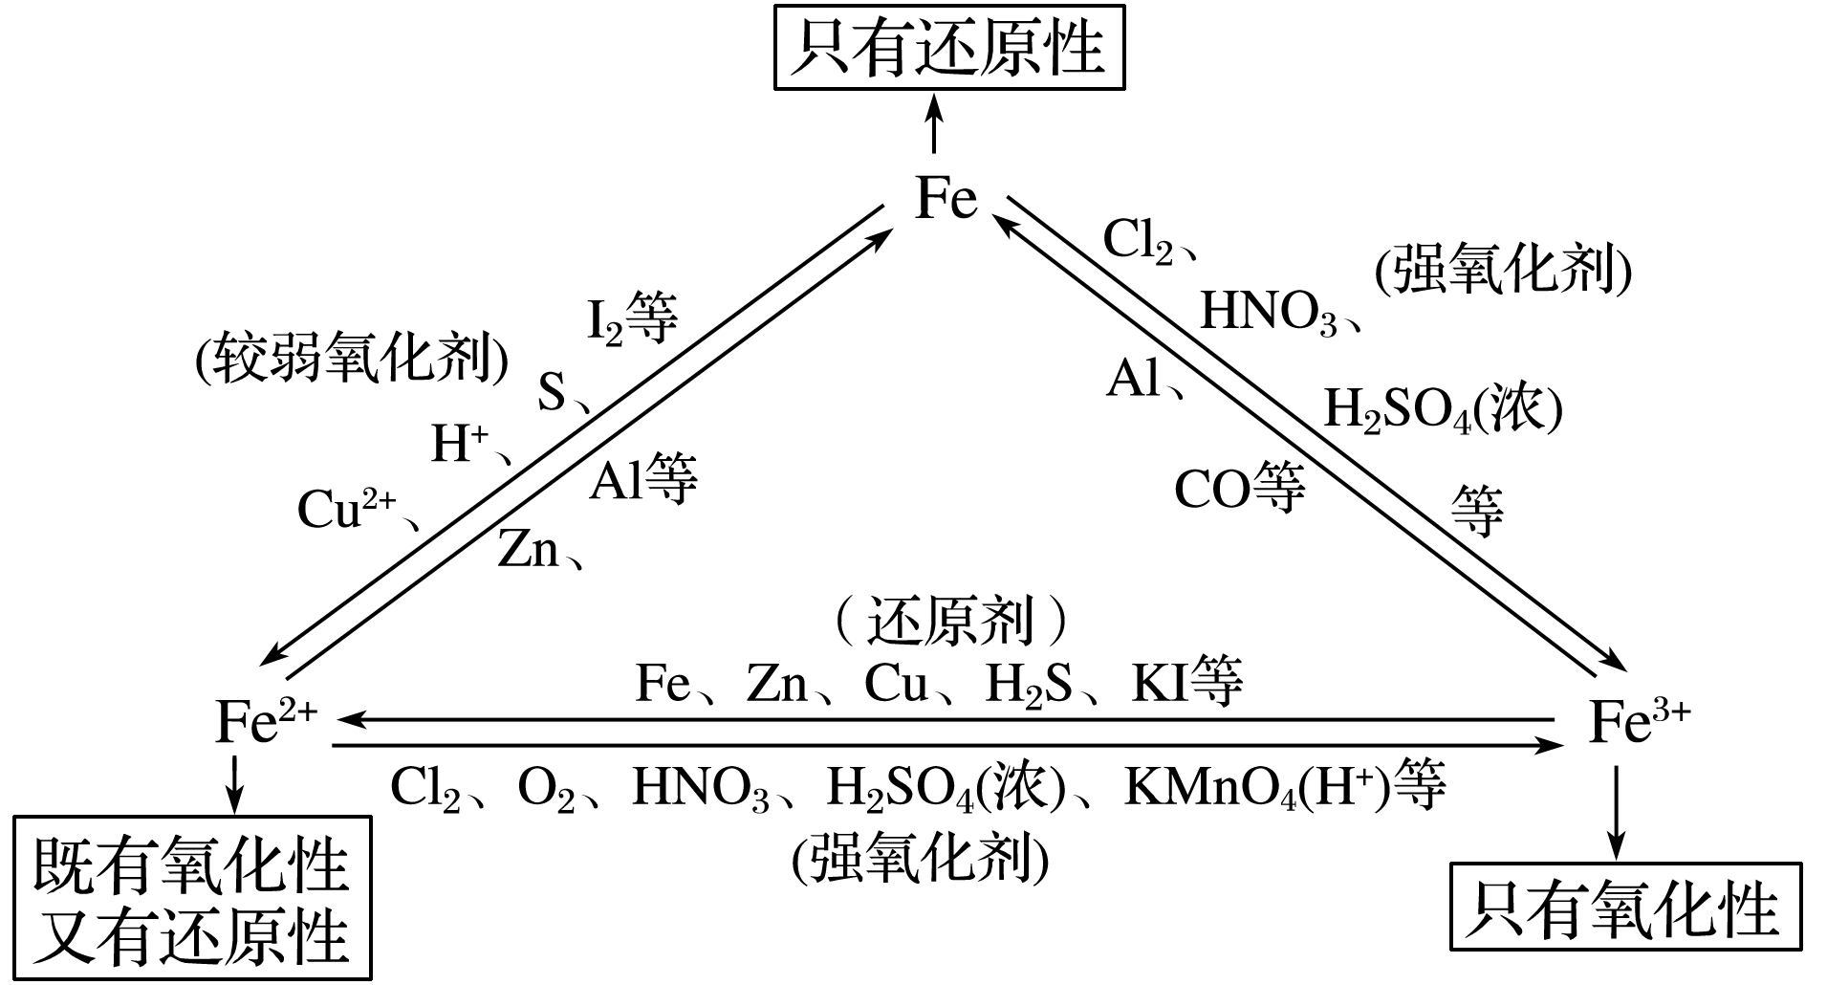
1、Fe只有还原性，可以被氧化剂氧化为Fe²⁺、Fe³⁺
①Fe能被Fe³⁺、Cu²⁺、S、I₂、H⁺等较弱氧化剂氧化为Fe²⁺
如：Fe＋2Fe³⁺3Fe²⁺ Fe＋Cu²⁺Fe²⁺＋Cu Fe＋SFeS
Fe＋I₂FeI₂（碘水生烟） Fe＋2H⁺Fe²⁺＋H₂↑
②Fe能被Cl₂、Br₂、HNO₃、浓H₂SO₄等强氧化剂氧化为Fe³⁺
如：2Fe＋3Cl₂2FeCl₃ 2Fe＋3Br₂2Fe Br ₃
Fe＋4HNO₃(过量)Fe(NO₃)₃＋NO↑＋2H₂O 2Fe＋6H₂SO₄(浓硫酸)Fe₂(SO₄)₃＋3SO₂↑＋6H₂O
2、Fe²⁺（$\overset{+2}{\text{Fe}}$）既有氧化性又有还原性，主要表现还原性。
①Fe（Ⅱ）→Fe（Ⅲ）需加入氧化剂，如：Cl₂、Br₂、HNO₃、浓H₂SO₄、O₂、H₂O₂、KMnO₄/H⁺等；
②Fe（Ⅱ）→Fe需加入还原剂，如：Al、C、CO、H₂、Zn等
3、Fe³⁺（$\overset{+3}{Fe}$）具有较强的氧化性
①Fe（Ⅲ）→Fe（Ⅱ）需加入还原剂，如：I－（HI）、S^{2－}（H₂S）、SO₂、Fe、Cu等；
②Fe（Ⅲ）→Fe需加入还原剂，如：Al、C、CO、H₂、Zn等
4、Fe³⁺是典型的弱碱阳离子，与HCO₃⁻、AlO₂⁻等在溶液中发生双水解反应。
Fe³⁺＋3HCO₃⁻Fe(OH)₃↓＋3CO₂↑
5、Fe²⁺和Fe³⁺的相互转化
(1)Fe²⁺→Fe³⁺
①2Fe²⁺＋Cl₂2Fe³⁺＋2Cl⁻（在亚铁盐溶液中通入氯气，溶液由浅绿色变为棕黄色）。
②4Fe²⁺＋O₂＋4H⁺4Fe³⁺＋2H₂O
（亚铁盐溶液在空气中容易变质，如绿矾露置于空气中则是：12FeSO₄＋3O₂4Fe₂(SO₄)₃＋2Fe₂O₃）
③3Fe²⁺＋NO₃⁻＋4H⁺3Fe³⁺＋2H₂O＋NO↑
④5Fe²⁺＋MnO₄⁻＋8H⁺5Fe³⁺＋4H₂O＋Mn²⁺
如在FeCl₂溶液中滴加酸性KMnO₄溶液，溶液由浅绿色变棕黄色，在酸性KMnO₄溶液滴加FeCl₂溶液，溶液由紫红变棕黄。
⑤2Fe²⁺＋H₂O₂＋2H⁺2Fe³⁺＋2H₂O
(2)Fe³⁺→Fe²⁺
①2Fe³⁺＋S^{2－}2Fe²⁺＋S↓,如在FeCl₃溶液中滴加适量Na₂S溶液,溶液变浑浊，滤去沉淀则滤液为浅绿色；
如加入过量Na₂S溶液，则又有黑色沉淀生成（FeS），
向Fe³⁺溶液中通入H₂S气体离子方程式：2Fe²⁺＋H₂S2Fe³⁺＋2H⁺＋S↓
②2Fe³⁺＋SO₃^{2－}＋2H₂O2Fe²⁺＋SO₄²⁻＋2H⁺
③2Fe³⁺＋Fe3Fe²⁺,在FeSO₄溶液中往往要加铁的原因是可以防止Fe²⁺被氧化为Fe³⁺。
④2Fe³⁺＋Cu2Fe²⁺＋Cu²⁺,电路板的制作是利用FeCl₃溶液与裸露的铜反应。
⑤2Fe³⁺＋2I－2Fe²⁺＋I₂
6、如何除去括号中的杂质
(1)Fe^{2＋}(Fe^{3＋})：加过量铁粉，过滤
(2)FeCl₃(FeCl₂)：加氯水或H₂O₂
(3)FeCl₂(CuCl₂)：加过量铁粉，过滤
(4)Fe(Al)：加过量强碱溶液，过滤
(5)Fe₂O₃(Al₂O₃、SiO₂)：加过量强碱溶液，过滤
7、Fe²⁺、Fe³⁺的保存方法
(1)亚铁盐溶液：加入少量铁屑以防止Fe²⁺被氧化，滴入少量相应的酸溶液，以防止Fe²⁺水解
(2)铁盐溶液：加入少量相应的酸溶液，以防止Fe³⁺水解

金属材料及金属矿物的开发利用
一、铜及其化合物
1、单质铜
(1)物理性质：铜是一种有金属光泽的紫红色金属，密度为8.92 g·cm⁻³，熔点为1083℃，沸点为2595℃，粉末为紫红色。质软，具
有良好的导电导热性(仅次于银)、延展性。铜属于重金属、有色金属、常见金属，不能被磁铁吸引
(2)化学性质：
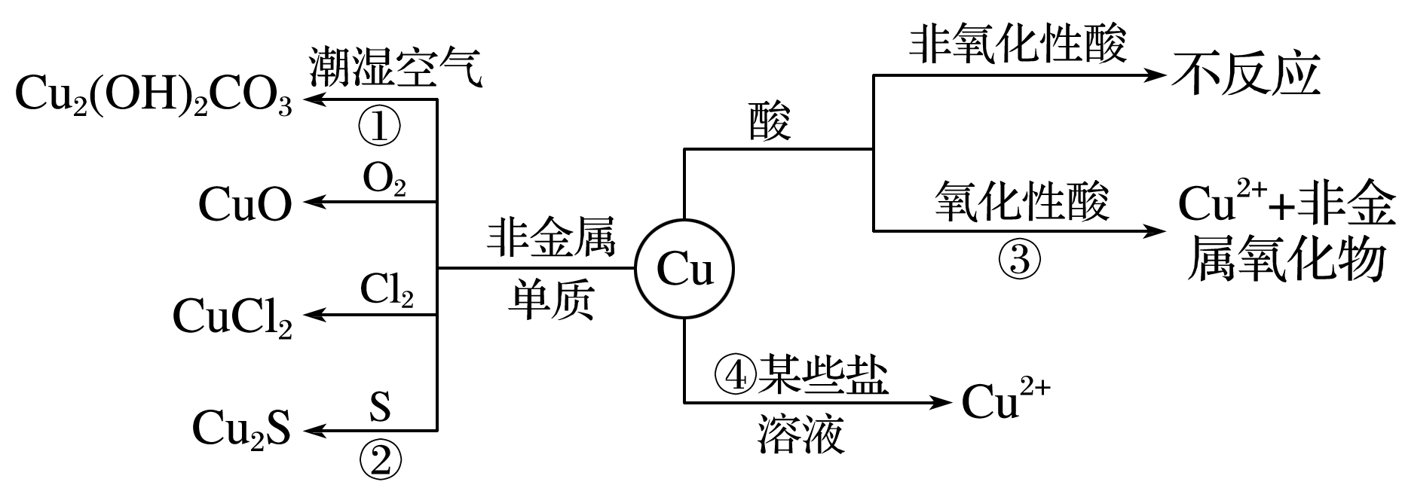
写出图中有关反应的化学方程式或离子方程式：
①化学方程式：2Cu＋O₂＋CO₂＋H₂O===Cu₂(OH)₂CO₃(绿色固体)
②化学方程式：2Cu＋SCu₂S
③与氧化性酸反应
a．与浓硫酸共热的化学方程式：Cu＋2H₂SO₄(浓)CuSO₄＋SO₂↑＋2H₂O
b．与稀硝酸反应的离子方程式：3Cu＋8H＋＋2NO===3Cu^{2＋}＋2NO↑＋4H₂O
④与盐溶液反应(写离子方程式)
a．与硝酸银溶液：Cu＋2Ag＋===2Ag＋Cu^{2＋}
b．与FeCl₃溶液：Cu＋2Fe^{3＋}===2Fe^{2＋}＋Cu^{2＋}
2、氧化铜和氧化亚铜
名称 | 氧化铜 | 氧化亚铜
颜色 | 黑色 | 砖红色
与酸反应(H＋) | CuO＋2H＋===Cu^{2＋}＋H₂O | Cu₂O＋2H＋===Cu^{2＋}＋Cu＋H₂O
与H₂反应 | CuO＋H₂Cu＋H₂O | Cu₂O＋H₂2Cu＋H₂O
转化关系 | 4CuO=====2Cu₂O＋O₂↑
3、氢氧化铜
(1)物理性质：蓝色不溶于水的固体
(2)化学性质及应用
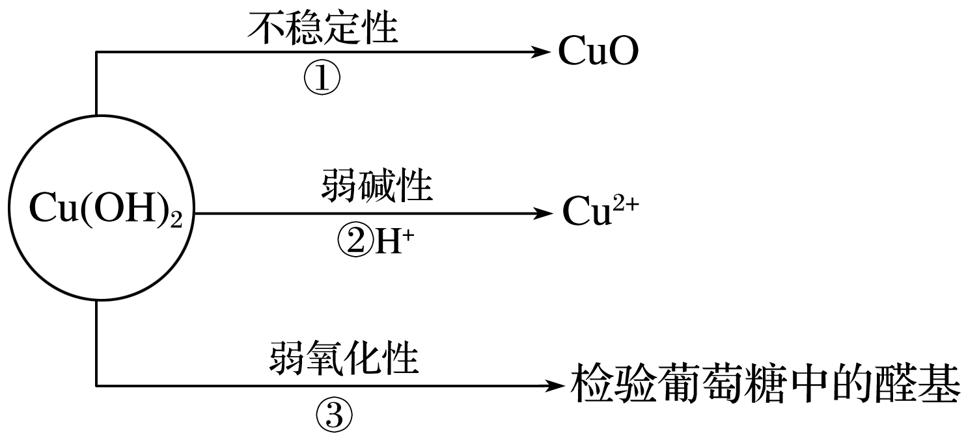
4、CuSO₄·5H₂O
CuSO₄·5H₂O为蓝色晶体，俗称蓝矾、胆矾。无水CuSO₄为白色粉末，遇水变蓝色(生成CuSO₄·5H₂O)，可作为水的检验依据
【注意】
①溶液中Cu²⁺常为蓝色，可作为Cu²⁺的判断依据。如CuSO₄溶液呈蓝色
②Cu²⁺与碱反应生成蓝色沉淀[Cu(OH)₂]，这是鉴定Cu²⁺的原理之一
③无水CuSO₄（为白色粉末）遇水变蓝色（生成CuSO₄·5H₂O，蓝色晶体），可作为水的检验依据
④Cu₂O是一种红色的粉末，在非氧化性酸中发生歧化反应：Cu₂O+2H⁺=Cu²⁺+ Cu+H₂O
⑤CuS、Cu₂S均为黑色粉末，难溶于水和非氧化性酸，能被硝酸等强氧化性酸溶解
5、铜的存在及制备
(1)铜的存在：在人类历史上，首先发现并应用的是铜，其后是铁。铜在自然界中以游离态和化合态形式存在。
常见的铜矿石有黄铜矿（CuFeS₂）、孔雀石（Cu₂(OH)₂CO₃）等
(2)铜的制备和精炼：
①湿法炼铜：Fe + CuSO₄ = FeSO₄ + Cu
②高温炼铜（火法炼铜）：工业上用高温冶炼黄铜矿的方法获得铜（粗铜）
2CuFeS₂+4O₂Cu₂S+3SO₂+2FeO（炉渣） 2Cu₂S +3O₂2Cu₂O+2SO₂ 2Cu₂O+ Cu₂S6Cu+ SO₂↑
【注意】实验室常用H₂或CO还原CuO，而工业上不是用此法炼铜
6、熟记铜及其化合物的颜色
物质 | 颜色 | 物质 | 颜色
Cu | 紫红色 | CuSO₄ | 白色
CuO | 黑色 | CuSO₄·5H₂O | 蓝色
Cu₂O | 砖红色 | Cu₂(OH)₂CO₃ | 绿色
Cu₂S | 黑色 | Cu(OH)₂ | 蓝色
二、熟记金属活动性顺序
金属活动性顺序 | K、Ca、Na | Mg | Al、Zn |  | Fe、Sn、Pb(H) |  | Cu、Hg、Ag | Pt、Au
与O₂反应 | 常温下易被氧化，点燃生成过氧化物或其他复杂氧化物 | 常温生成氧化膜 |  |  |  |  | 加热化合 | 不反应
与H₂O反应 | 常温下生成碱和氢气 | 与热水反应 |  | 有碱存在与水反应 |  | 与高温水蒸气反应 | 不反应 | 不反应
与非氧化性酸反应 | 生成盐和氢气 |  |  |  |  |  | 不反应
与盐溶液反应 | 先与水反应，生成的碱再与盐反应 | 排在前面的金属能把排在后面的金属从其盐溶液中置换出来
自然界存在形态 | 化合态(Fe有游离态) |  |  |  |  |  |  | 游离态
三、合金
(1)概念：合金是指两种或两种以上的金属(或金属与非金属)熔合而成的具有金属特性的物质
(2)性能：合金具有不同于各成分金属的物理、化学性能或机械性能
①熔点：一般比它的各成分金属的低
②硬度和强度：一般比它的各成分金属的大
四、常见金属材料
金属材料—
(1)重要的黑色金属材料——钢，钢是用量最大、用途最广的合金。
钢
(2)几种有色金属材料
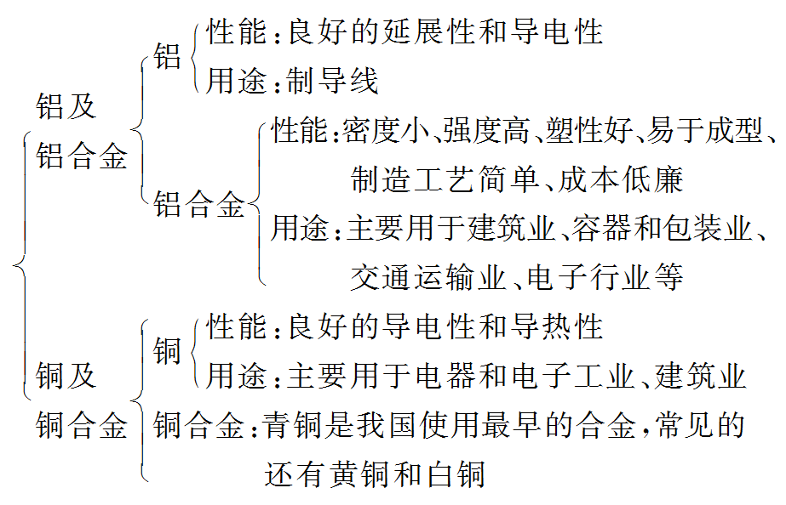
五、金属的冶炼
1、金属在自然界中的存在形式：
(1)游离态：化学性质不活泼的金属，在自然界中能以游离态的形式存在。如：Au、Ag、Pt、Cu
(2)化合态：化学性质比较活泼的金属,在自然界中能以化合态的形式存在,如： Al、Na
【说明】少数金属在自然界中能以游离态的形式存在；而大多数的金属在自然界中能以化合态的形式存在
2、金属冶炼的实质：用还原的方法，使金属化合物中的金属阳离子得电子变成金属原子。M^{n+} + ne-→M
3、金属冶炼的主要步骤：
①矿石的富集 (目的：除去杂质,提高矿石右的有用成分的含量)
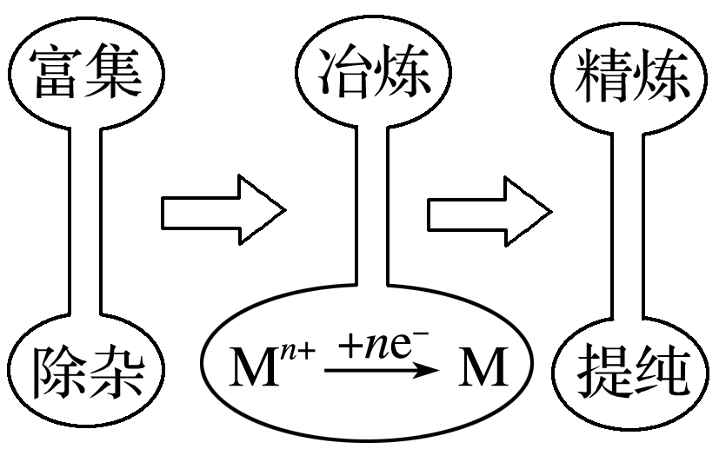
②冶炼 (目的：得到金属单质)
原理：利用氧化还原反应原理，在一定条件下，用还原剂把金属矿石中的金属离子还原成金属单质
③精炼 (目的：提高金属的纯度)
4、金属冶炼方法（根据金属的活泼性）
(1)物理法：Au、Pt在自然界中主要以游离态存在
(2)热分解法：适用范围：不活泼金属 Hg～Ag
例如：2HgO2Hg＋O₂↑，2Ag₂O4Ag＋O₂↑。
用热分解冶炼法冶炼金属的特点：金属元素的金属性弱，金属元素的原子不易失去电子，其金属离子容易得
到电子，该金属元素所形成的化合物稳定性较差
(3)热还原法：适用范围：较活泼的金属 Zn～Cu
①焦炭还原法。例如：C还原ZnO、CuO，其化学方程式依次为：C＋2ZnO2Zn＋CO₂↑
C＋2CuO2Cu＋CO₂↑
②一氧化碳还原法。例如：CO还原Fe₂O₃、CuO，其化学方程式依次为：3CO＋Fe₂O₃2Fe＋3CO₂
CO＋CuOCu＋CO₂
③氢气还原法。例如：H₂还原WO₃、Fe₃O₄，其化学方程式依次为：3H₂＋WO₃W＋3H₂O
4H₂＋Fe₃O₄3Fe＋4H₂O
④活泼金属还原法。例如：Al还原Cr₂O₃、V₂O₅，其化学方程式依次为：2Al＋Cr₂O₃=====Al₂O₃＋2Cr
10Al＋3V₂O₅=====6V＋5Al₂O₃
(4)电解法：适用范围：活泼的金属 K～Al（电解法也常用于某些不活泼的金属的精炼）
例如：电解Al₂O₃、MgCl₂、NaCl，其化学方程式依次为：2Al₂O₃(熔融)=====4Al＋3O₂↑
MgCl₂(熔融)=====Mg＋Cl₂↑
2NaCl(熔融)=====2Na＋Cl₂↑

